**Аналітичний огляд**

**роботи з профілактики нещасних випадків**

**Головного управління Пенсійного фонду України в м. Києві**

**за I квартал 2023 року**

**Аналіз нещасних випадків/гострих професійних**

**захворювань (отруєнь)**

Одним із основних показників стану охорони праці є рівень виробничого травматизму та професійної захворюваності.

За I квартал 2023 року до Головного управління Пенсійного фонду України в м. Києві (далі – Головне управління) надійшло **133** повідомлення про нещасні випадки, внаслідок яких постраждали **148** осіб, в т. ч. **40** осіб – із смертельним наслідком. Із загальної кількості повідомлень, які надійшли у I кварталі 2023 року, 8 про випадки, що сталися у попередній рік.

Також надійшло **1** повідомлення за формою П-3 про хронічне професійне захворювання (ТОВ «Краснолиманське»).

На діаграмі 1 показано кількість повідомлень про нещасні випадки/гострі профзахворювання, які надійшли до Головного управління помісячно та за кількістю потерпілих осіб у цих випадках.

Діаграма 1

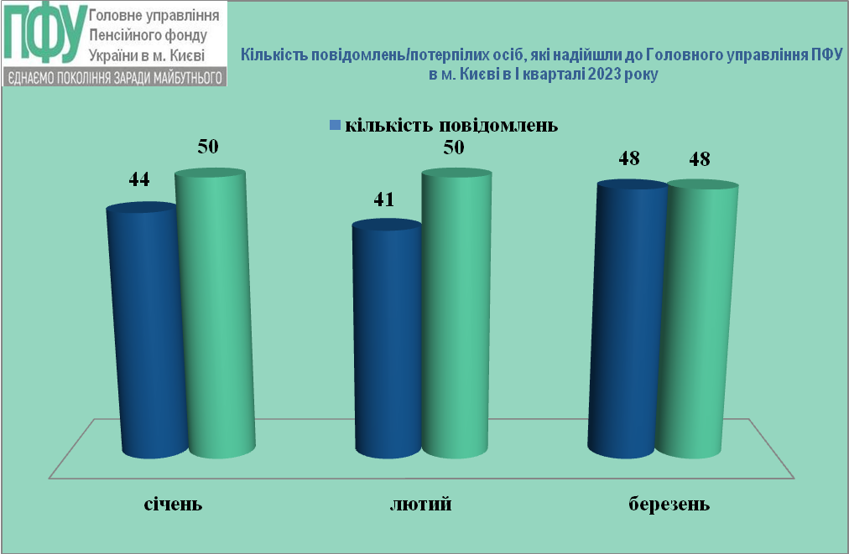

Загальна кількість нещасних випадків/гострих профзахворювань, які сталися у звітному періоді, **125**. З них, групових – **6**, нещасних випадків із смертельним наслідком – **7**, випадків смерті на підприємстві – **25**, гострих профзахворювань – **1**. Не було жодного випадку з можливою інвалідністю, а також жодного випадку зникнення працівника під час виконання трудових (посадових) обов’язків. На діаграмі 2 у процентному відношенні зазначено розподіл нещасних випадків/гострих профзахворювань.

У І кварталі 2023 року надійшло **4** повідомлення про нещасні випадки, пов’язані з веденням бойових дій у зв’язку з військовою агресією російської федерації, в яких травмовано **8** осіб, в т.ч. **1** – зі смертельним наслідком.

Діаграма 2

**Розподіл нещасних випадків, що сталися в І кварталі 2023 року**

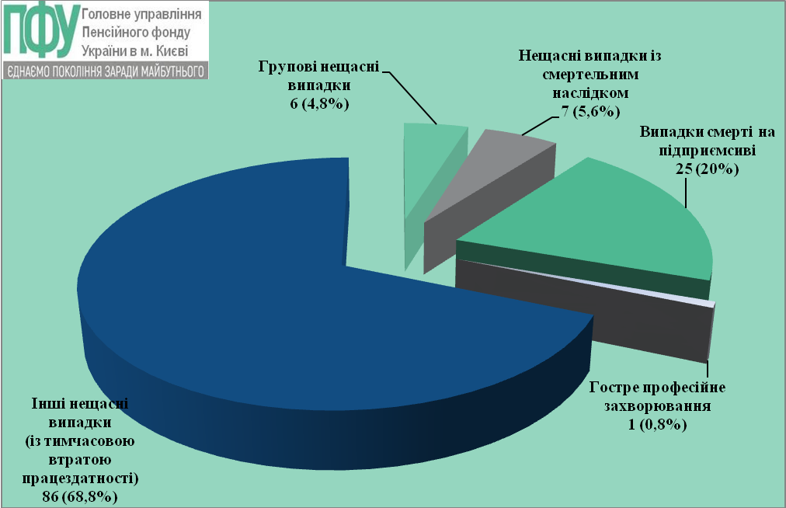

Нещасні випадки із **смертельним наслідком** стались у страхувальників:

1. КП «Керуюча компанія з обслуговування житлового фонду Святошинського району м. Києва»;
2. ДП «Всеукраїнський державний науково-виробничий центр стандартизації, метрології, сертифікації та захисту прав споживачів»;
3. Регіональна філія «Південно-Західна залізниця» АТ «Укрзалізниця»;
4. ТОВ «Уотерпруф Мастерс»;
5. ТОВ «Зернолія»;
6. ТОВ «Моноліт Будсервіс»;
7. Філія «МХП Логістика» ПрАТ «МХП».

**Групові** нещасні випадки стались у таких страхувальників міста Києва:

1. Філія «Центр з будівництва та ремонту колії» (2 особи, в т. ч. 1 із смертельним наслідком);
2. Міністерство внутрішніх справ України (4 особи із смертельним наслідком);
3. ПрАТ «НЕК «Укренерго» (3 особи, в т. ч. 1 із смертельним наслідком);
4. КНП «Центр екстреної медичної допомоги та медицини катастроф міста Києва» (2 особи);
5. ФОП Кушнір Ігор Васильович (7 осіб, в т. ч. 4 із смертельним наслідком);
6. ТОВ «Атраком» (3 особи).

У I кварталі 2023 року в Головному управлінні зареєстровано **371** акт за формою Н-1, з яких **74** акта по випадкам, які за результатами розслідування визнано пов’язаними з виробництвом (Н-1/П), та **297** актів по випадкам, що не пов’язані з виробництвом (Н-1/НП).

Із загальної кількості зареєстрованих актів за формою Н-1, складено **58** актів по нещасним випадкам/гострим профзахворюванням, що сталися у звітному періоді. З них **41** оформлено актом Н-1/П (пов’язані з виробництвом), з яких 14 сталися за межами м. Києва, і **17** актом Н-1/НП.

Зареєстровано **11** актів за формою Н-1/П (з них **5** із смертельним наслідком) за результатами спеціального розслідування нещасних випадків, що сталися з працівниками підприємств (установ, організацій) під час виконання трудових обов’язків внаслідок воєнних (бойових) дій (бомбардувань, ракетних та артилерійських обстрілів, мінувань територій).

На діаграмі 3 показано розподіл за видами подій кількості потерпілих осіб від нещасних випадків, що сталися у І кварталі 2023 року (пов’язані з виробництвом).

Діаграма 3

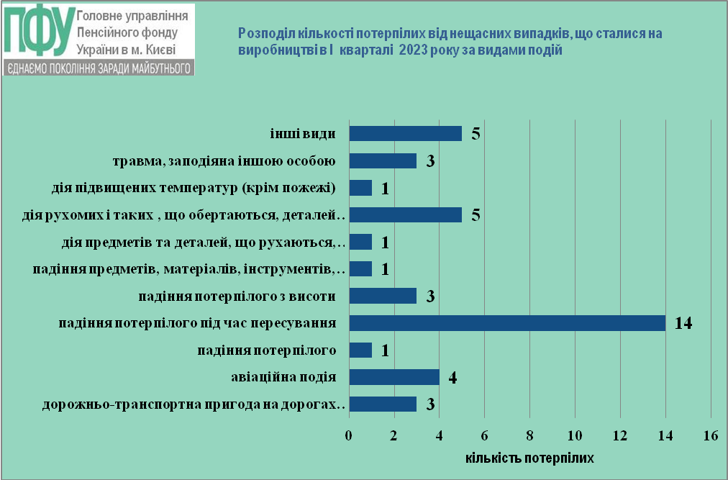

Найбільше нещасних випадків сталося внаслідок падіння потерпілих осіб під час пересування 14 (34%), а також дії рухомих частин машин і механізмів 5 (12%).

На діаграмі 4 показано розподіл по групам причин кількості потерпілих осіб від нещасних випадків, що сталися в І кварталі 2023 року на підприємствах, зареєстрованих в м. Києві.

Діаграма 4

**Розподіл актів за формою Н-1/П (страхові випадки)**

**по основним причинам, що сталися в І кварталі 2023 року**

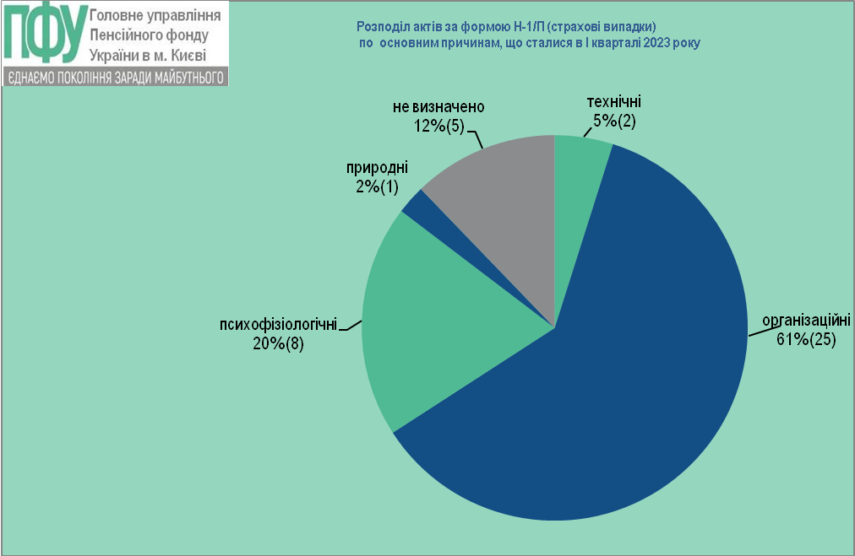

Найбільше нещасних випадків сталося через організаційні причини (61% або 25 потерпілих), з яких превалює невиконання вимог інструкції з охорони праці – 22 (88%), також психофізіологічні причини (20% або 8 потерпілих), з яких 5 (63%) – особиста необережність потерпілого.

На **5** потерпілих осіб складено тимчасові акти за формою Н-1/П «Тимчасовий», тому причина настання нещасного випадку не визначена.

На діаграмі 5 показано розподіл по галузям економіки кількості потерпілих осіб від нещасних випадків пов’язаних з виробництвом, що сталися в І кварталі 2023 року.

Діаграма 5

**Розподіл актів за формою Н-1/П (страхові випадки) по галузям економіки, що сталися в І кварталі 2023 року**

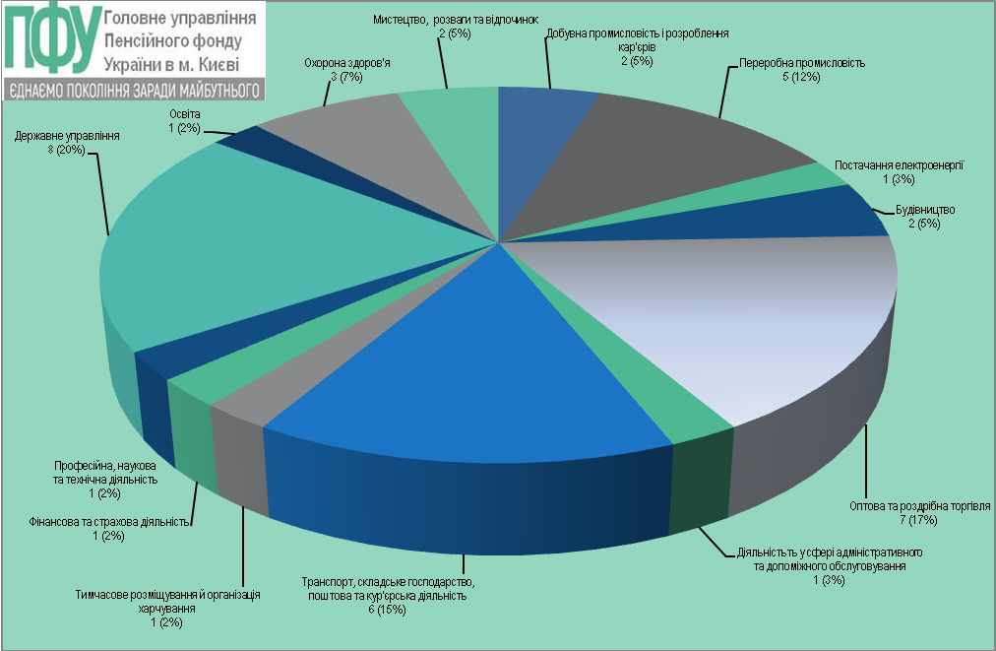

Найбільше потерпілих осіб у страхових нещасних випадках зареєстовано у таких галузях:

* «**Державне управління**» – 8 осіб (20%) (Міністерство внутрішніх справ України (4 особи), Державне бюро розслідувань, Департамент господарського забезпечення Служба безпеки України, ДУ «Центр пробації», Управління поліції охорони в м. Києві);
* «**Оптова та роздрібна торгівля»** – 7 осіб (17%) (ТОВ «Сільпо Фуд» (4 особи), ТОВ «АШАН Україна Гіпермаркет» (2 особи), ТОВ «ЕЛІТ-Україна»);
* «**Транспорт, складське господарство, поштова та курєрська діяльність»** – 6 осіб (15%) (Філія «Пасажирська компанія» АТ «Укрзалізниця» (2 особи), ТОВ «РАДОНЬ», Філія «МХП Логістика», ТОВ «Нова Пошта», КМД АТ «Укрпошта»).

**Перелік підприємств, на яких сталися страхові нещасні випадки (пов’язані з виробництвом)**

|  |  |  |
| --- | --- | --- |
| **Назва підприємства, установи, організації** | **Код ЄДРПОУ** | **Кількість потерпілих** |
| Департамент господарського забезпечення СБУ | 00034074 | 1 |
| Державне бюро розслідувань | 41760289 | 1 |
| ДП «НАТ опери та балету ім. Т.Г.Шевченка» | 02224531 | 1 |
| ДП «Завод 410 ЦА» | 01128297 | 1 |
| ДУ «Науково-практичний медичний центр дитячої кардіології та кардіохірургії» | 26385055 | 1 |
| ДУ «Центр пробації» | 41847154 | 1 |
| КМД АТ «Укрпошта» | 41847154 | 1 |
| КНП «Центр екстреної медичної допомоги та медицини катастроф» | 39007616 | 2 |
| КО «Київмедспецтранс» | 01993807 | 1 |
| КП «Київтеплоенерго» | 40538421 | 1 |
| КП «Керуюча компанія з обслуговування житлового фонду Святошинського району» | 39607507 | 1 |
| Національний музей історії України | 02226103 | 1 |
| ПІІ «МакДональдз Юкрейн Лтд» | 23744453 | 1 |
| ПрАТ «Київський електровагоноремонтний завод» | 00480247 | 1 |
| ТОВ «АШАН Україна Гіпермаркет» | 35442481 | 2 |
| ТОВ «ДАРПАК» | 23512240 | 1 |
| ТОВ «ЕЛІТ-Україна» | 20454393 | 1 |
| ТОВ «Київ Хліб» | 42478993 | 1 |
| ТОВ «Київський БКК» | 40877052 | 1 |
| ТОВ «МП «Мостострой» | 31317397 | 1 |
| ТОВ «РАДОНЬ» | 32527677 | 1 |
| ТОВ «Сільпо-Фуд» | 40720198 | 4 |
| Управління освіти Деснянської РДА | 44279356 | 1 |
| Управління поліції охорони в м. Києві | 40109147 | 1 |
| Філія «Пасажирська компанія» АТ «Укрзалізниця» | 41022900 | 2 |
| АТ «Райффайзен Банк» | 14305909 | 1 |
| ПАТ «Укрнафта» | 00135390 | 1 |
| ТОВ «Нова Пошта» | 31316718 | 1 |
| ТОВ ЦЗФ «Селидівська» | 31714629 | 1 |
| Філія «МХП Логістика» | 43944755 | 1 |
| Філія «Центр будівельно-монтажних робіт та експлуатації будівель і споруд» АТ «Укрзалізниця» | 41149437 | 1 |
| Міністерство внутрішніх справ України | 00032684 | 4 |
| **ВСЬОГО** |  | **41** |

**Робота з профілактики нещасних випадків**

Незважаючи на триваючу широкомасштабну збройну агресію російської федерації проти України в умовах воєнного стану в Україні, головні спеціалісти відділу профілактики та розслідування нещасних випадків управління контрольно-перевірочної роботи Головного управління, які наділені повноваженнями страхових експертів з охорони праці, продовжують виконувати свої основні функції.

Так, за 3 місяці 2023 року взято участь у роботі **385** комісій з розслідування та спеціального розслідування нещасних випадків і професійних захворювань на виробництві, в тому числі **8** групових нещасних випадків, **18** нещасних випадків із смертельним наслідком, **20** випадків смерті на підприємстві, **255** гострих професійних захворювань, **83** нещасних випадків з тимчасовою втратою працездатності.

Підготовлено матеріал та розміщено на сторінці Головного управління у Facebook слайди про Зміни, що вносяться до Порядку розслідування та обліку нещасних випадків, професійних захворювань та аварій на виробництві, затверджені постановою Кабінету Міністрів України від 20 січня 2023 р. № 59.